网络课程导学方案

王亚玲

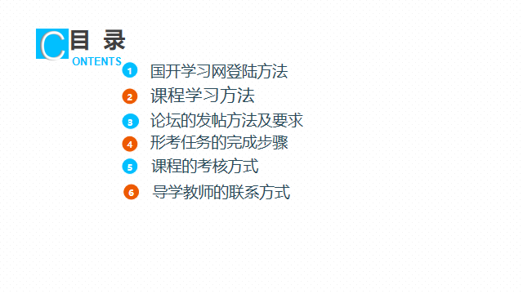
一、国开学习网的登陆方法
1、打开http://www.ouchn.cn/，点击“学生登录”
或进入“榆林电大”微信公众号，选择右下角“学生服务”—“国开平台”。
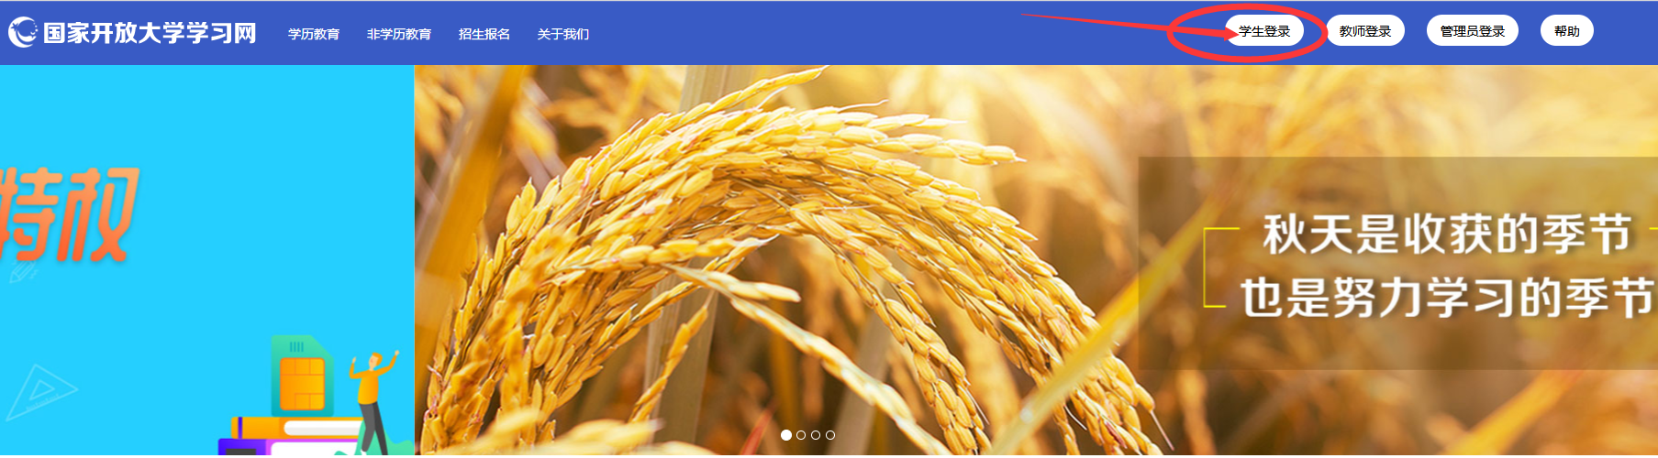

- 用学号登录，密码是出生年月日
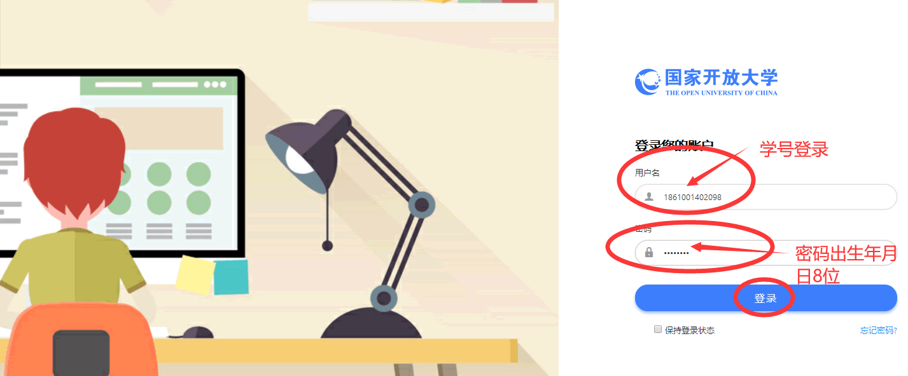

- 点击“进入学习”
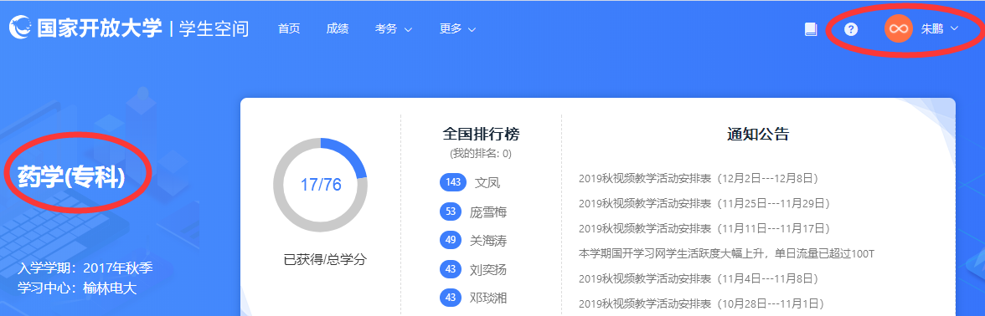
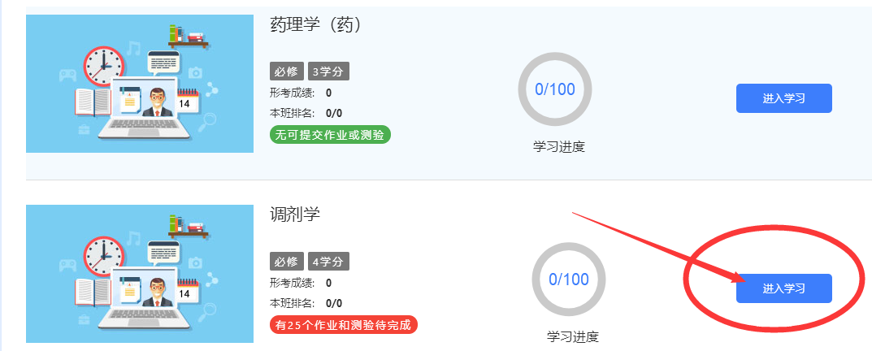
- 课程学习方法
1、查看课程主页
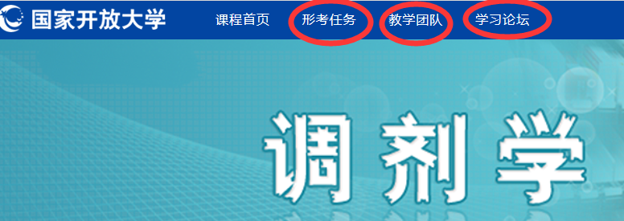
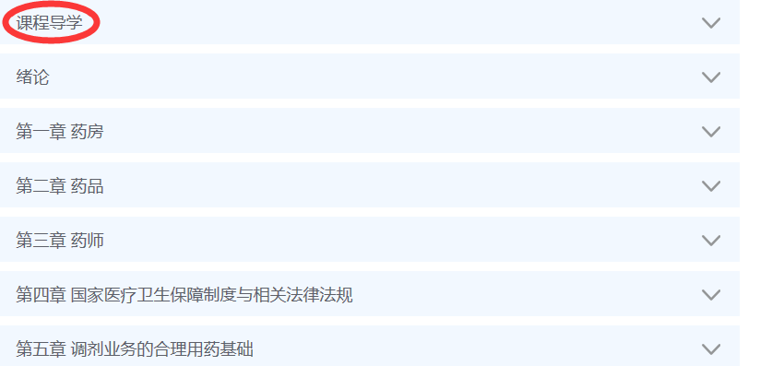

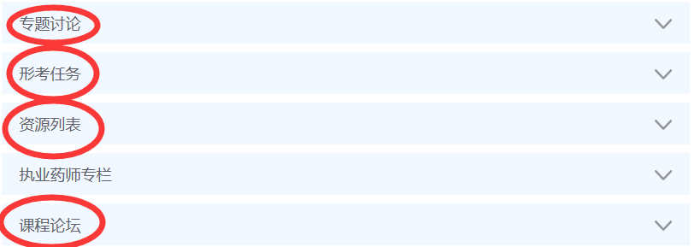

2、查看课程导学
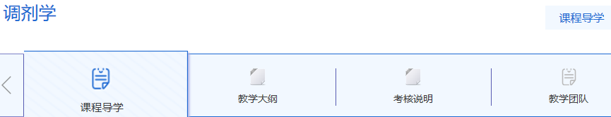
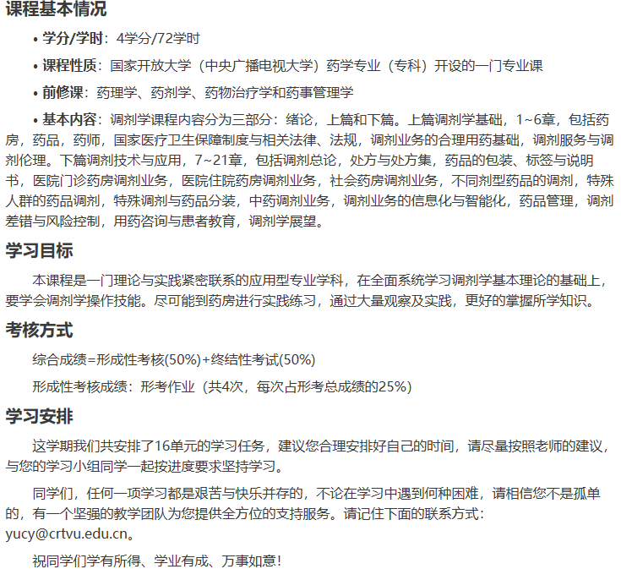

3、查看课程资源

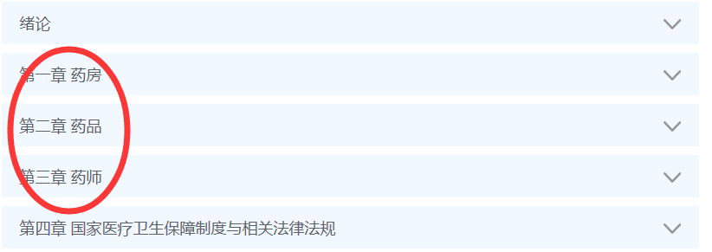
- 论坛发帖流程
1、点击“学习论坛”
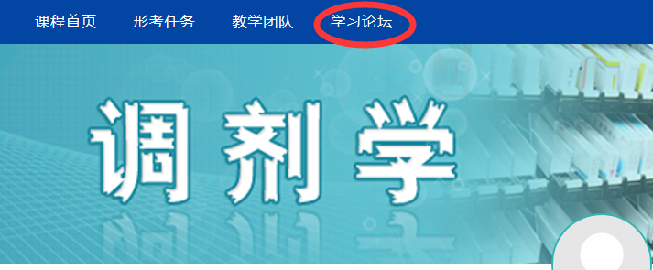

- 点击“进入讨论区”

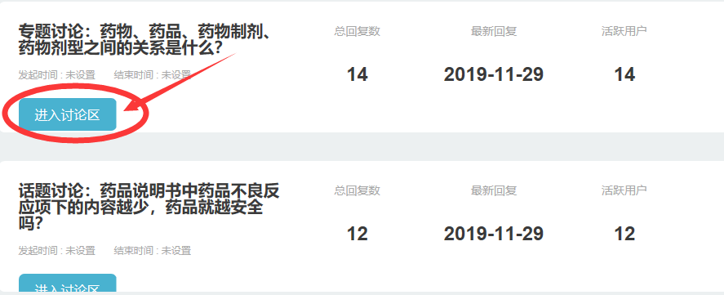

- 点击“开启一个新话题”
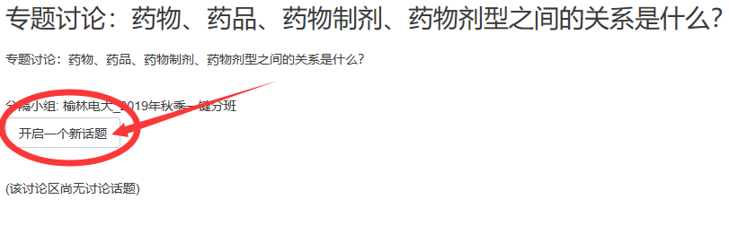

- 在“您的新讨论话题”写上“主题”及“正文”内容
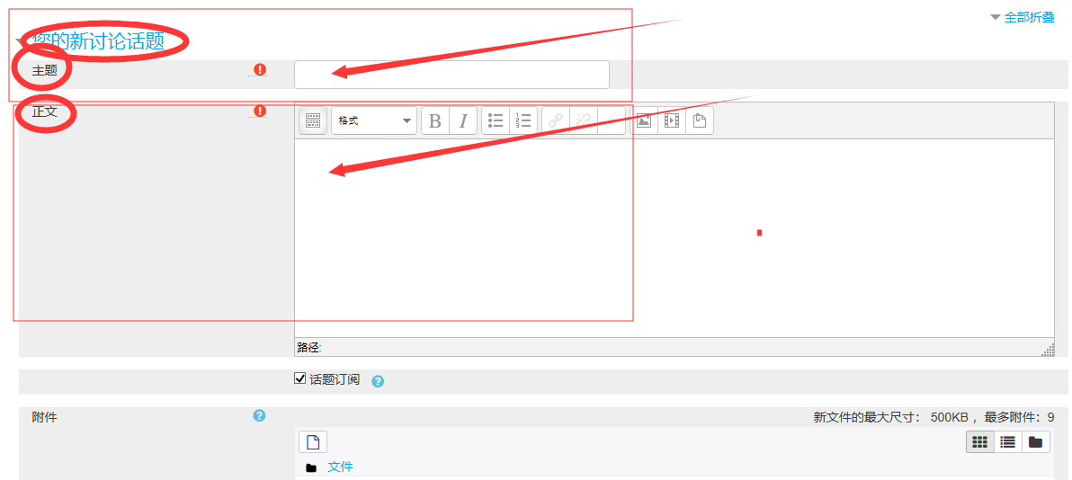

5、点击“发到讨论区上”

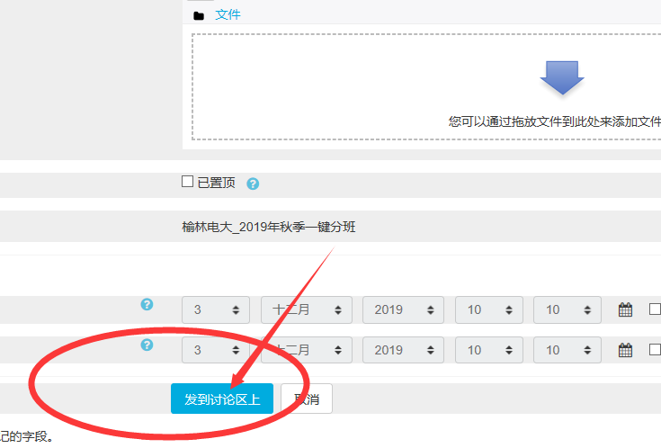

论坛发帖完成

- 完成形考任务方法
1、点击课程主页中的“形考任务”
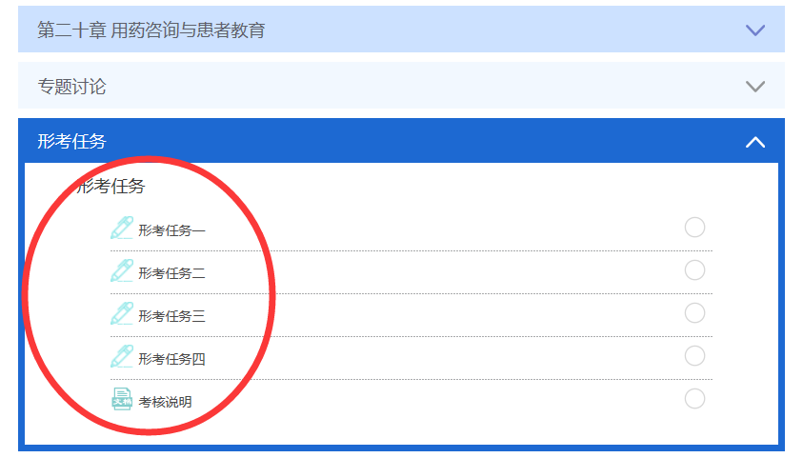

2、点击“形考任务一”“现在参加测验”
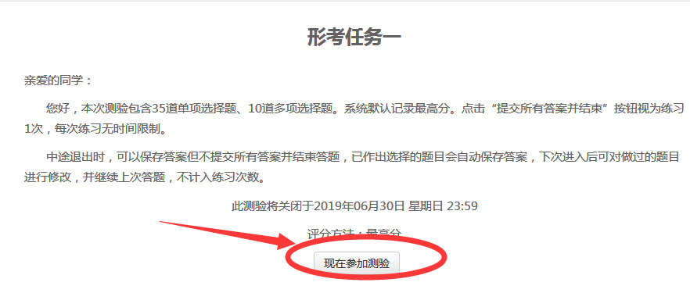

3、开始答题，答题结束后点击“结束答题”
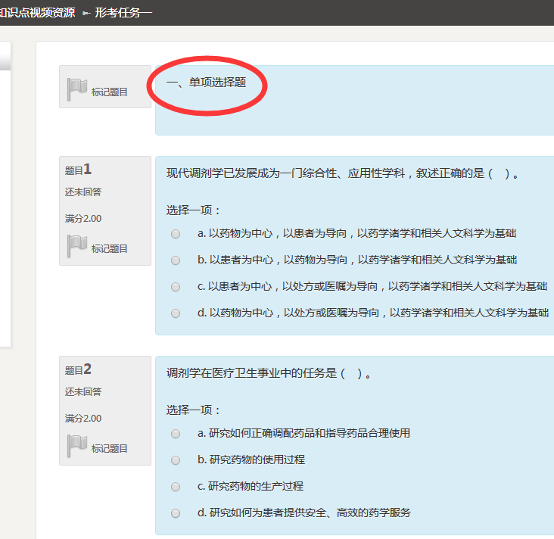
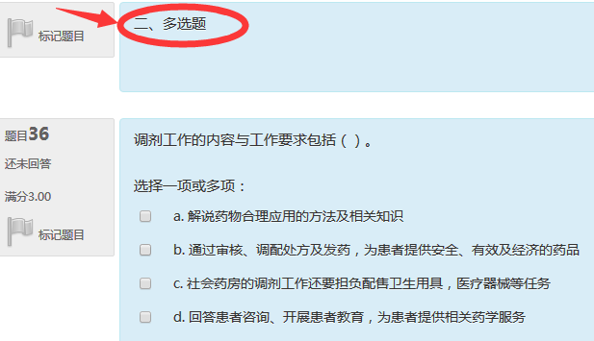
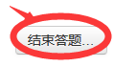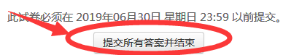
4、形考任务完成状态
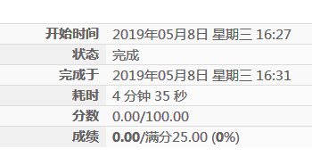

五、本课程考核方式
《调剂学》是国家开放大学（中央广播电视大学）药学专业（专科）开设的一门专业课，是一门理论与实践紧密联系的应用型专业学科，在全面系统学习调剂学基本理论的基础上，要学会调剂学操作技能。尽可能到药房进行实践练习，通过大量观察及实践，更好的掌握所学知识。本课程的考核方式是：综合成绩=形成性考核(50%)+终结性考试(50%)，形成性考核成绩：形考作业（共4次，每次占形考总成绩的25%）

- 导学老师联系方式

榆林电大：王亚玲18991099850 ，微信同号。
QQ379231192，E-mail:379231192@qq.com

